CMP 717 - Pratik Ödev 4: Doğrusal Olmayan Difüzyon Raporu
Ad: Muhammed Emin Erdağ
Bölüm: Yapay Zeka Mühendisliği
Ders: Görüntü İşleme
Numara: 230212013

1. Giriş ve Problem Tanımı
Bu ödevin amacı, görüntü işleme alanında ölçek uzayı (scale-space) oluşturmak ve gürültü gidermek için kullanılan Doğrusal Olmayan Difüzyon (Nonlinear Diffusion) tekniklerinin incelenmesi ve uygulanmasıdır.
Geleneksel Lineer Difüzyon (Gaussian Smoothing), görüntüdeki gürültüyü azaltırken kenar bilgisini de bulanıklaştırarak kaybolmasına neden olur. Buna karşın, Perona-Malik ve Charbonnier gibi doğrusal olmayan modeller, görüntüdeki gradyan bilgisini kullanarak homojen bölgeleri yumuşatırken (smoothing), kenar (edge) olarak belirlenen bölgeleri korumayı hedefler. Bu projede, bu modellerin hem gri tonlamalı hem de renkli görüntüler üzerindeki etkileri analiz edilmiştir.

2. Matematiksel Yöntemler ve Model
Proje kapsamında aşağıdaki Kısmi Diferansiyel Denklem (PDE) çözülmüştür:
$$∂u / ∂t = ∇⋅(g(|∇u_σ |)∇u)$$
2.1. Perona-Malik Tip 1 (PM1)
Yüksek kontrastlı kenarları korumaya odaklanır.
$$g(|x|)=ex p⁡(-|x|^2/ λ^2 )$$
2.2. Perona-Malik Tip 2 (PM2)
Geniş bölgelerde daha yumuşak bir geçiş sağlar.
$$g(|x|)= 1 / (1 +|x|^2/ λ^2 )$$
2.3. Charbonnier Difüzivitesi
Daha kararlı ve konveks bir yapıya sahiptir.
$$g(|x|)= 1 / √(1 +|x|^2/ λ^2 )$$
2.4. Renkli Görüntü Difüzyonu
Renkli görüntülerde (RGB), kanalların birbirinden bağımsız işlenmesi renk kaymalarına (artifact) yol açabilir. Bu nedenle, Di Zenzo yaklaşımına benzer şekilde, Ortak Gradyan Büyüklüğü (Joint Gradient Magnitude) kullanılmıştır.
$$θ= √(\backslash sum_(k=R,G,B) |∇u_k |^2 )$$
Tüm kanallar için difüzivite katsayısı bu ortak büyüklük üzerinden hesaplanmış, böylece kenarların tüm kanallarda tutarlı bir şekilde korunması sağlanmıştır.

3. Uygulama Detayları
Proje, modüler bir yapıda Python dili kullanılarak geliştirilmiştir.
- Kütüphaneler: Matris işlemleri için NumPy, görüntü okuma/yazma için OpenCV, görselleştirme için Matplotlib kullanılmıştır.
- Ayrıklaştırma (Discretization): Gradyan hesaplamaları için merkezi farklar (central differences) yöntemi kullanılmıştır.
- Zaman Adımı: Sayısal kararlılık (stability) için 0.25 seçilmiştir.

4. Deneysel Analiz ve Sonuçlar
4.1. Gri Tonlamalı Görüntü Analizi
Mozaik örneği üzerinde yapılan testlerde, Perona-Malik modelinin taşların iç dokusundaki gürültüyü (noise) başarılı bir şekilde temizlediği, ancak taşların sınırlarını (kenarlarını) koruduğu gözlemlenmiştir.
(Buraya python code/nonlinear_diffusion.py çalıştırıldığında çıkan comparison görselini ekleyiniz)
Gözlem: lambda parametresi arttıkça, algoritma daha fazla kenarı "gürültü" olarak sınıflandırmakta ve yumuşatma miktarı artmaktadır. Mozaik görüntüsünde lambda=15 civarında taş dokusu korunurken, lambda=150 değerlerinde taşlar eriyerek görüntü daha soyut bir hale gelmektedir.
4.2. İstatistiksel Analiz
İterasyonlar boyunca görüntünün istatistiksel değişimi izlenmiştir:
- Ortalama Yoğunluk: Difüzyon süreci kütle korunumlu (conservative) olduğu için ortalama yoğunluk sabit kalmıştır.
- Varyans: Gürültü azaldıkça varyansın düştüğü gözlemlenmiştir.
- Gradyan Büyüklüğü: Görüntü yumuşadıkça toplam gradyan enerjisi azalmıştır.
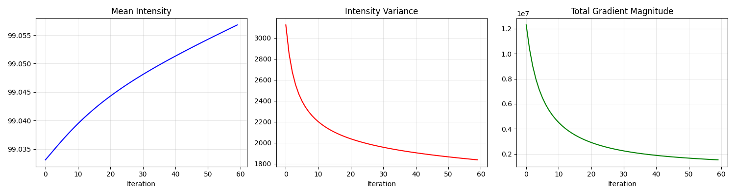
4.3. Renkli Görüntü Sonuçları
Renkli mozaik görüntüsü üzerinde vektör değerli difüzyon uygulanmıştır.
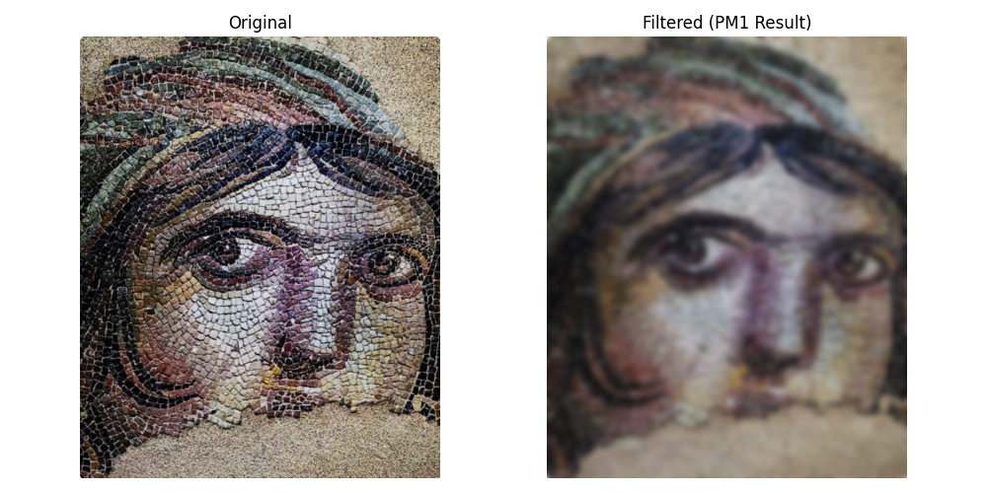Kırmızı, Yeşil ve Mavi kanalların ortak işlenmesi sayesinde, mozaik taşlarının renk sınırlarında bozulma veya yanlış renk oluşumu (false colors) engellenmiştir. Sonuçta "yağlı boya" etkisi yaratan, gürültüden arınmış estetik bir görüntü elde edilmiştir.

5. Karşılaşılan Zorluklar ve Çözümler
- Gradyan Patlaması: İlk denemelerde büyük lambda değerlerinde kararsızlık yaşandı. Bu durum, görüntüyü float64 formatına dönüştürerek ve dt adımını 0.25 seviyesine çekerek çözüldü.
- Dosya Yolları: Kodun farklı dizinlerden çalıştırılması sırasında dosya bulma sorunu yaşandı. os.path kütüphanesi kullanılarak mutlak yol (absolute path) yöntemiyle bu sorun giderildi.

6. Sonuç
Bu çalışmada, doğrusal olmayan difüzyon tekniklerinin görüntü iyileştirmede lineer yöntemlere göre çok daha üstün olduğu doğrulanmıştır. Özellikle kenar koruma özelliği, tıbbi görüntüleme veya mozaik restorasyonu gibi detayların önemli olduğu alanlarda bu yöntemi vazgeçilmez kılmaktadır.

